De schrijver van onderstaand gedicht is een van de grote vernieuwers van de Engelstalige poëzie.
Bekende gedichten zijn :”The Hollow Men” en “Four Quartets”.
In 1948 kreeg T.S. Eliot (1888-1965) de Nobelprijs voor literatuur.
Hij beschouwde dichtkunst als een hogere zaak maar verwierp de “L’art pour l”art” gedachte. De in houd moest volgens zijn opvatting verwijzen naar het transcendente, later na zijn overgang (1927) naar de Anglicaanse kerk (“High Church”), expliciet het christelijke element in de maatschappij. Hij was weliswaar geboren in een liberaal milieu in de Verenigde Staten, maar voelde zich in Engeland merr op zijn plaats. Vooruitgangsdenken verwierp hij.
Zijn gedichten zijn soms duister; hij ging ervan uit dat dichtkunst moet proberen een weergave in woorden te zijn van de huidige (complexe) tijd en dat dit moet leiden tot moeilijke poëzie.
Zijn beheersing van de vorm staat buiten kijf. Zijn invloed op andere dichters is groot bijvoorbeeld W.H. Auden, Ezra Pound, Bob Dylan, en in Nederland Martinus Nijhof.
Ook in de muziek wordt hij geëerd. Sofia Goebaidoelina schreef een eerbetoon aan hem.
Zijn kattegedichten komen terug in de musical “Cats”.
Onderstaand gedicht is door de Griekse componist Jani Christou op muziek gezet (hier vanaf 08.02).
Het beschrijft een van de centrale thema’s in het werk van Eliot: leven en dood, met een cultuurpessimistishe ondertoon.
Het is voor het eerst in 1924gepubliceerd in een tijdschrift later (1936) gebundeld in Collected Poems 1909-1935, hier uit de druk van 1942.

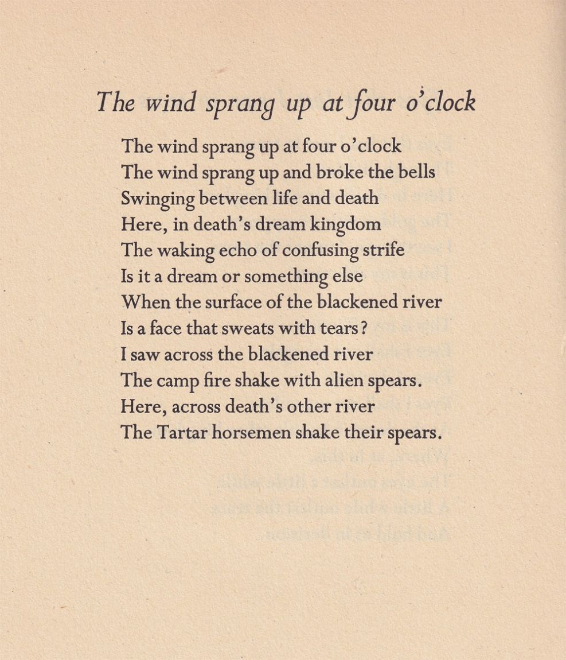

DE WIND SPRONG OP OM VIER UUR

De wind sprong op om vier uur,
De wind sprong op en brak de klokken
Die zwaaien tussen leven en dood
Hier, in het rijk van de doodsdroom
Is de ontwakende echo van de verwarrende strijd
Een droom of iets anders
Wanneer het vlak van de zwarte rivier
Een gezicht is dat tranen zweet?
Ik zag over de zwarte rivier
Het kampvuur schudden met vreemde speren,
Hier, aan de overkant van de andere rivier van de dood
Schudden de Tartaarse ruiters hun speren.

Prize motivation: “for his outstanding, pioneer contribution to present-day poetry”
Old Possum's Book of Practical Cats

